НОД по познавательному развитию
детей старшего дошкольного возраста
Тема: «День космонавтики»

Цель: сформировать представления о празднике «День космонавтики»;
закрепить элементарные знания о космосе, о первом полете человека в космос;
закрепить знания о первом космонавте .
Задачи.
Образовательные:
Развивать память, речь, наблюдательность, логическое мышление, интерес к познанию окружающего мира.
Обогатить словарь детей новыми терминами и понятиями: невесомость, скафандр, космодром и др.
Развивающие:
Совершенствовать изобразительные умения и навыки.
Развивать пространственное воображение, мелкую и общую моторику.
Воспитательные:
Воспитывать патриотические чувства, гордость за героев летчиков – космонавтов, покоривших космос. Прививать чувство гордости за свою страну, желание быть в чем-то похожим на героев-космонавтов (заниматься спортом, в дальнейшем хорошо учиться в школе).
Оборудование:
Иллюстрации по теме (портреты: Ю. Гагарина, В. Терешковой, А. Леонова; изображения собак – Белки и Стрелки, космической ракеты, скафандра, космонавта в состоянии невесомости), оборудование для рисования.

Ход занятия:

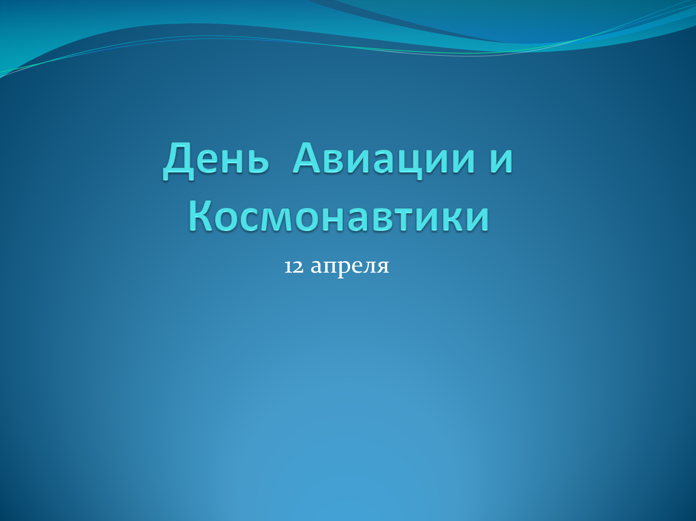

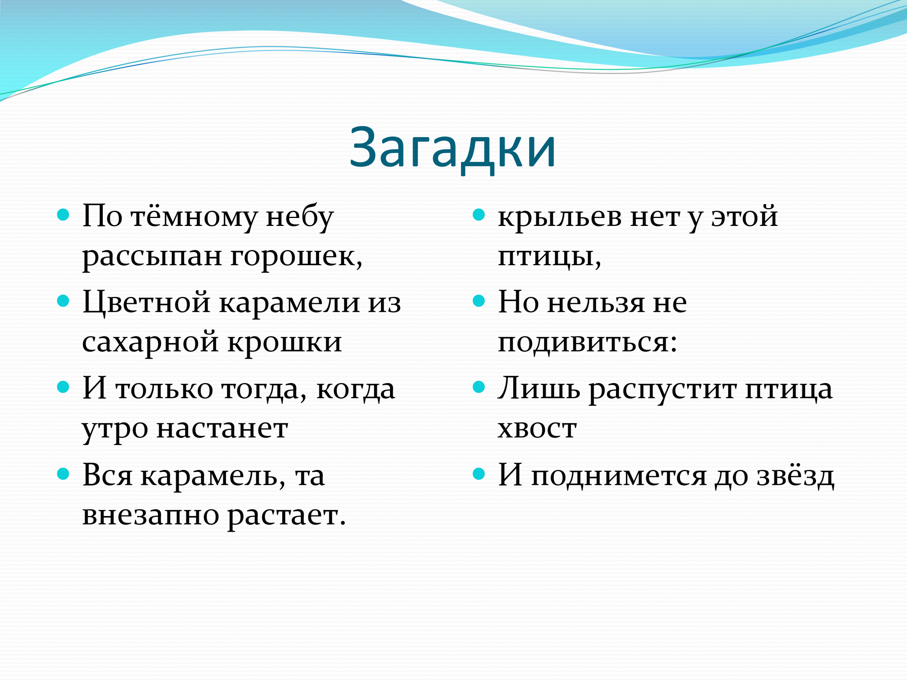

Загадки:
Планета голубая, Любимая, родная,
Она твоя, она моя, И называется … (Земля).

Освещает ночью путь, звездам не дает заснуть,
Пусть все спят, ей не до сна, В небе не заснет …(Луна).

По тёмному небу рассыпан горошек Цветной карамели из сахарной крошки и только тогда, когда утро настанет,
Вся карамель та внезапно растает. (Звёзды)

Распустила алый хвост, Улетела в стаю звезд.
Наш народ построил эту межпланетную … (Ракету).

Воспитатель : Ребята, вы догадались, о чём мы сегодня будем вести разговор? (о космосе, космонавтах…)
Какой праздник отмечает наша страна 12 апреля? (День космонавтики)
Почему этот праздник так называется?

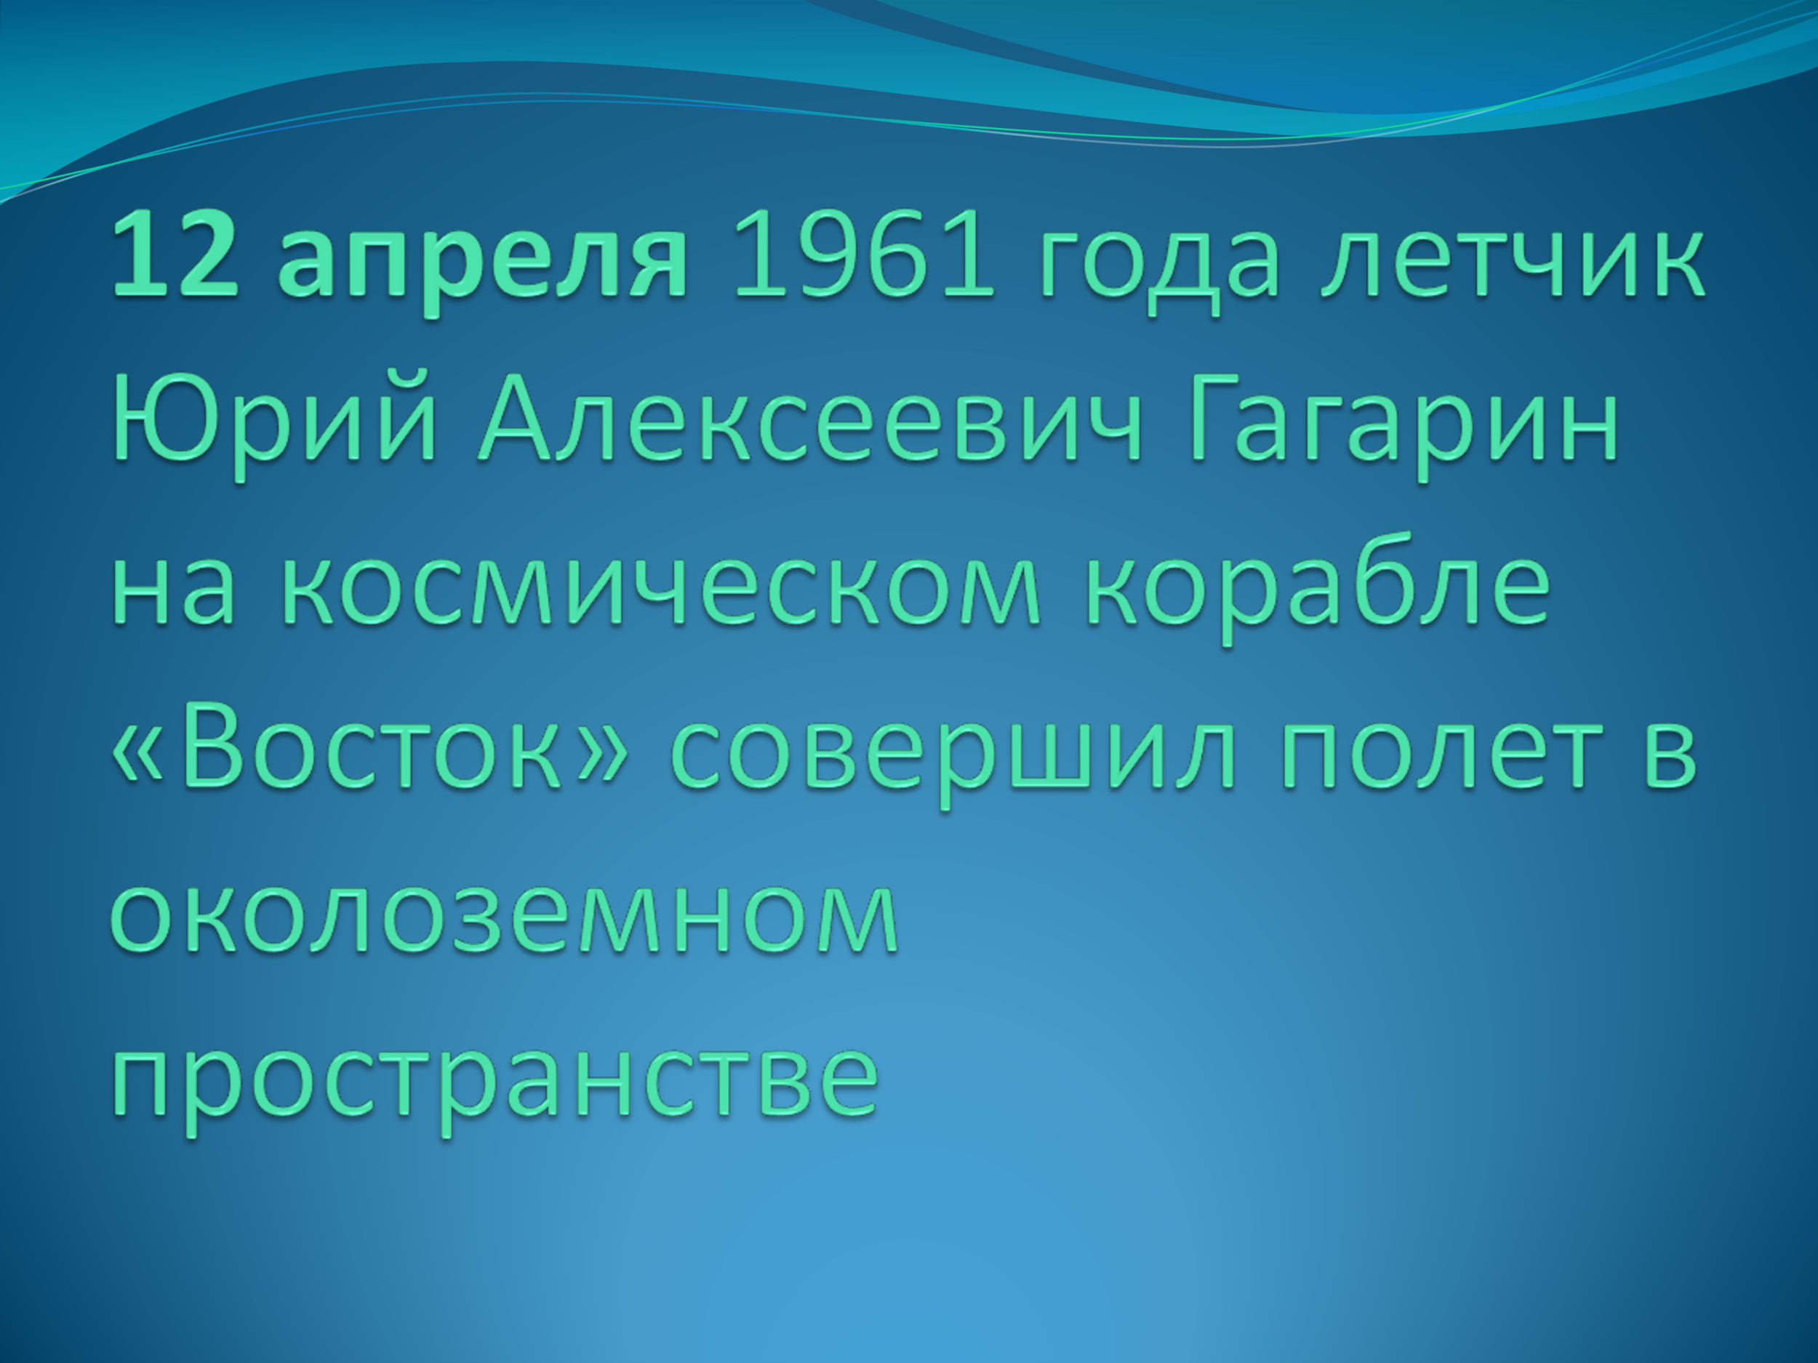
Это праздник не только космонавтов, но и тех, кто участвует в разработке, строительстве и испытании космических ракет, спутников, всей космической техники.
С самых давних времен люди смотрели на небо и задумывались о том, как бы подняться выше облаков и узнать, что же там. Прошло много-много времени пока люди научились строить летательные аппараты. Людям хотелось узнать, есть ли жизнь на других планетах. А если есть, кто там живёт? Похожи ли эти живые существа на людей? Но чтобы об этом узнать, надо до этих планет долететь. Самолёты для этого не годились, потому что до других звезд и планет было очень далеко. И тогда учёные придумали ракеты. (Показ слайдов)

И первыми полетели в них не люди, а животные: крысы, а потом собаки. Взгляните на эту картинку. (Показ слайдов).

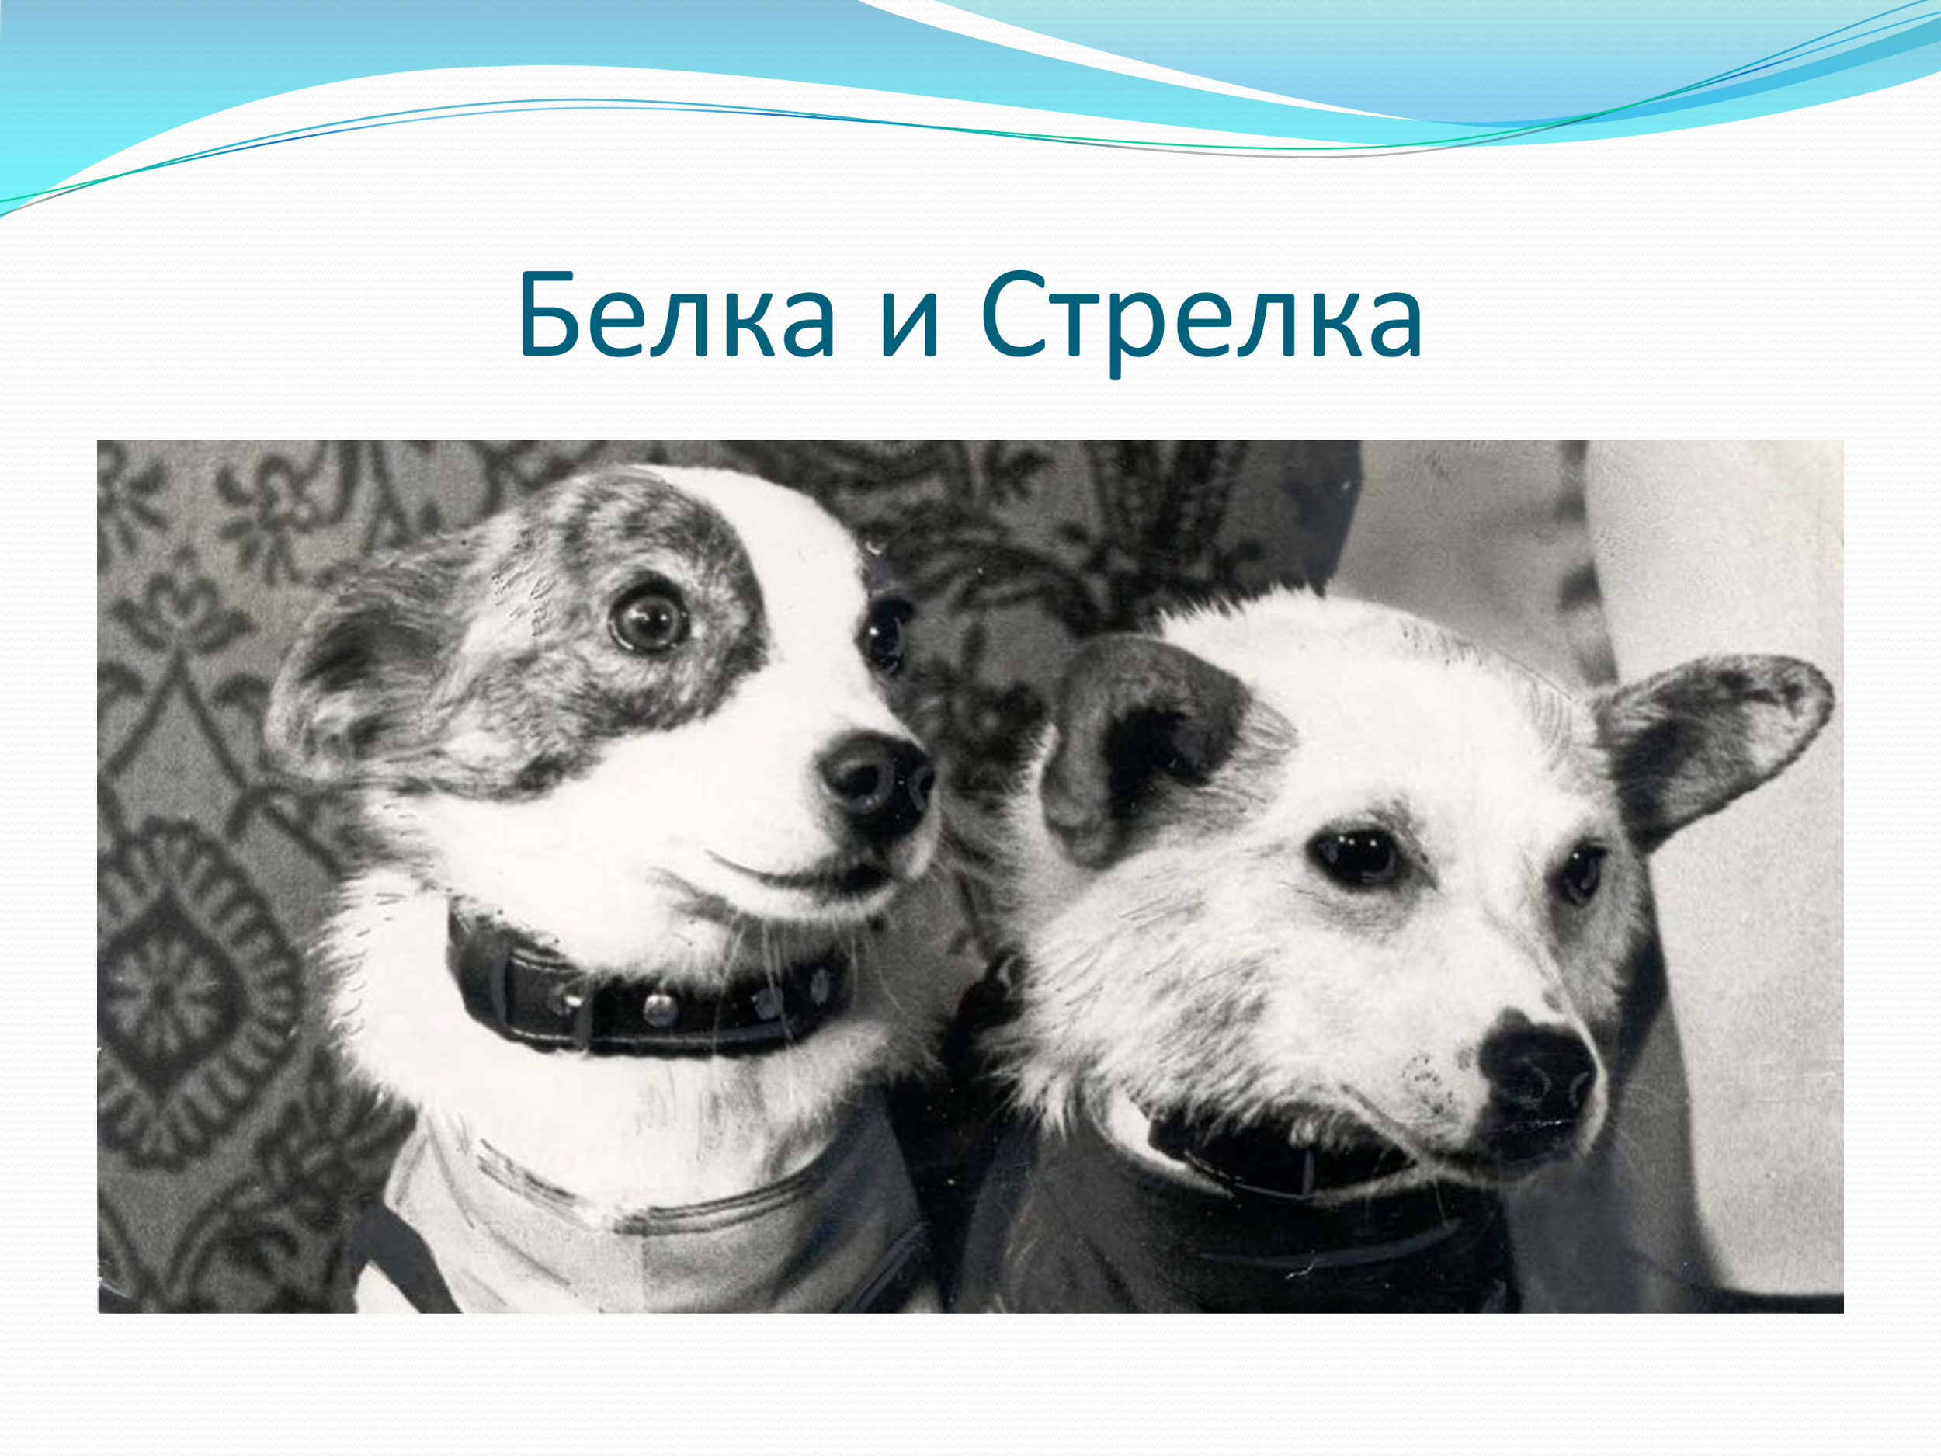

Вы можете увидеть первых собак, которые полетели в космос и вернулись обратно. Их зовут Белка и Стрелка.
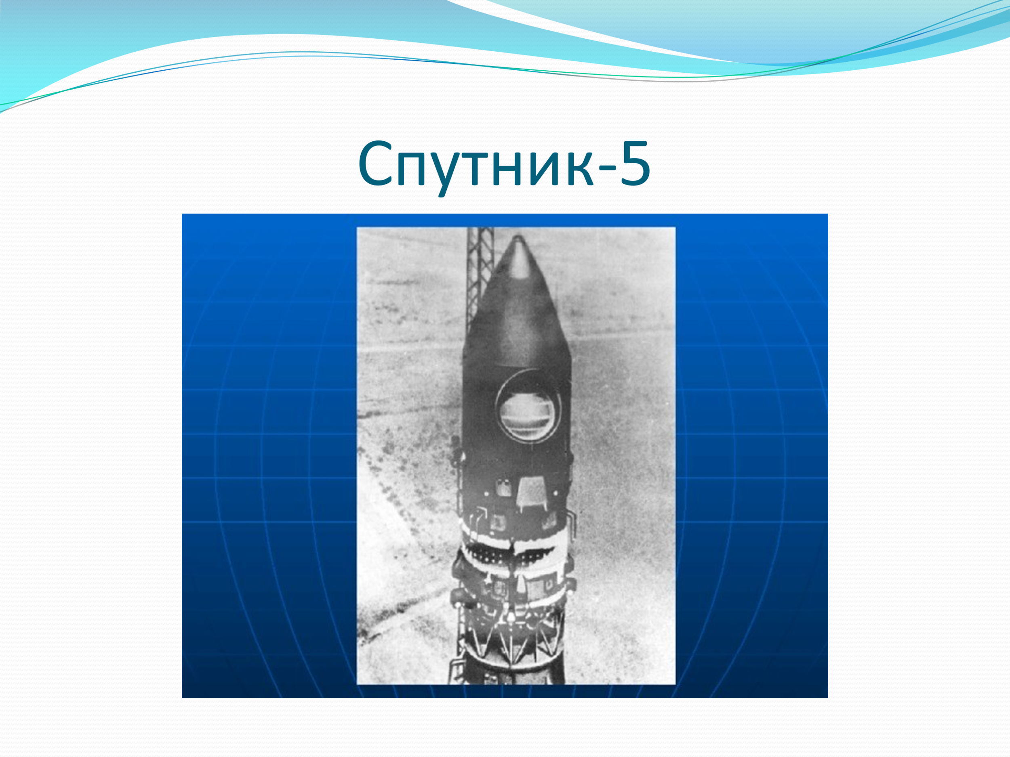
И только после того, собаки успешно слетали в космос, туда отправился первый человек.
Много лет назад именно 12 апреля космонавт Юрий Гагарин полетел в космос. (Показ портрета Юрия Гагарина).

В космической ракете,
С названием «Восток»
Он первым на планете,
Подняться к звездам смог.
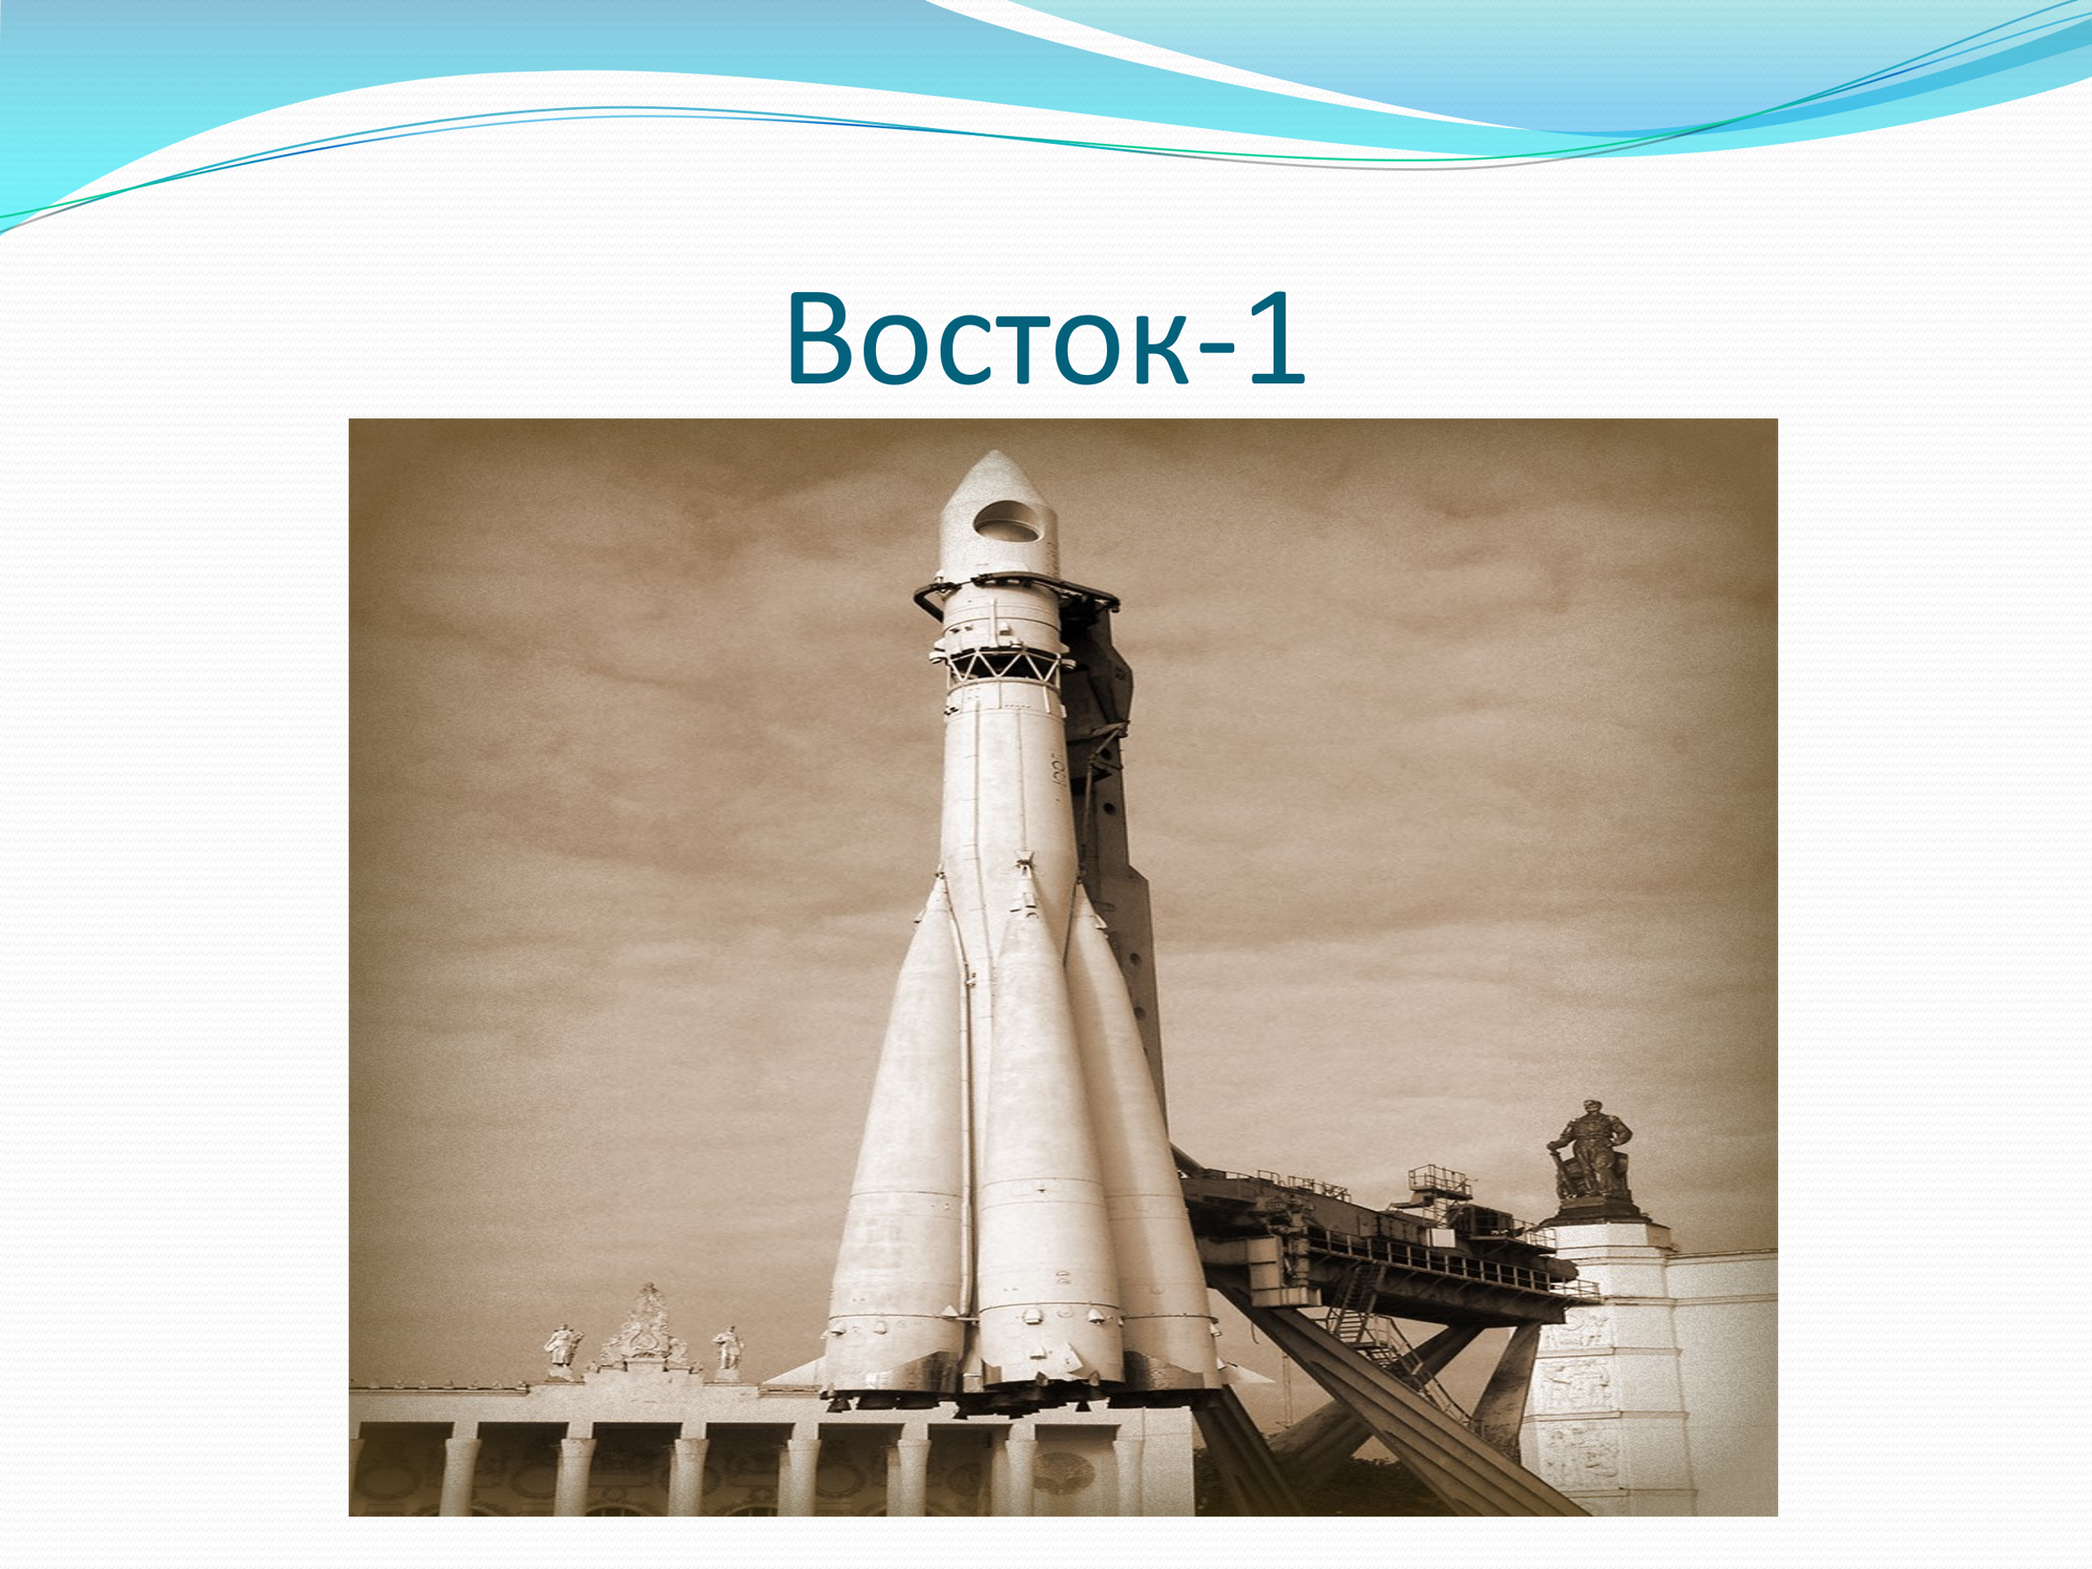
С тех пор в этот день каждый год мы отмечаем день космонавтики — праздник космонавтов и всех, кто помогает им успешно летать в космос.
Гагарин прошел очень хорошую подготовку.
Воспитатель: Как вы думаете, что нужно для того, чтобы быть космонавтом? (ответы детей).
Для того, чтобы быть космонавтом необходимо иметь крепкое здоровье, много тренироваться, не бояться трудностей.
Воспитатель : Давайте мы тоже пройдем космическую тренировку.
Игра «Космонавты» (речь с движением).
Будем очень мы стараться, (дети делают рывки согнутыми руками перед грудью)
Дружно спортом заниматься:
Бегать быстро, словно ветер, (бегут на носочках)
Плавать лучше всех на свете, (делают гребки руками)
Приседать и вновь вставать (приседают)
И гантели поднимать, (выпрямляют согнутые руки вверх)
Станем сильными, и завтра (руки на поясе)
Всех возьмут нас в космонавты! (маршируют на месте)
Воспитатель : Космонавт одет в специальную одежду, которая называется скафандр (показываем иллюстрацию, слайд), на голове шлем, куда подается кислород, ведь мы с вами знаем, что в космическом пространстве нет воздуха, на ногах тяжелые ботинки , ведь в космосе нет земного притяжения.
Такое состояние в космосе называется - состояние невесомости). Это такое состояние, когда космонавты и вещи ничего не весят и плавают в космическом корабле, словно рыбки в аквариуме. Нет ни верха, ни низа. Пролитая вода не растекается лужицей на полу, а собирается в шар, и шар висит в воздухе.
(Дети изображают разные позы в состоянии невесомости)
Воспитатель : Почему мы говорим, что космонавт должен быть бесстрашным?
Раньше люди никогда не летали в космос и не знали, с чем они могли там столкнуться. Ведь в ракете могли быть какие–то неисправности. Поэтому космонавты должны очень хорошо знать, как устроена ракета, чтобы починить неисправности.
В ракете не должно быть ничего лишнего, иначе она не взлетит или не будет работать как надо, возникнет перегрузка.

Давайте поиграем в игру «Четвертый лишний»

Солнце, сон, солнечный, солнышко.
Космос, косматый, космонавт, космический.
Планета, план, планетный, планетарий

Воспитатель: Возвращение космонавтов ждут не только их родные, но и весь народ. И все радуются, когда они благополучно приземляются.
Поэтому, когда впервые в космос полетел Ю. Гагарин, весь наш народ следил за этим полётом, все волновались за первого космонавта. И когда он благополучно приземлился, вся страна радовалась.
А через 2 года в космосе побывала женщина - Валентина Владимировна Терешкова(показ портрета, слайд).

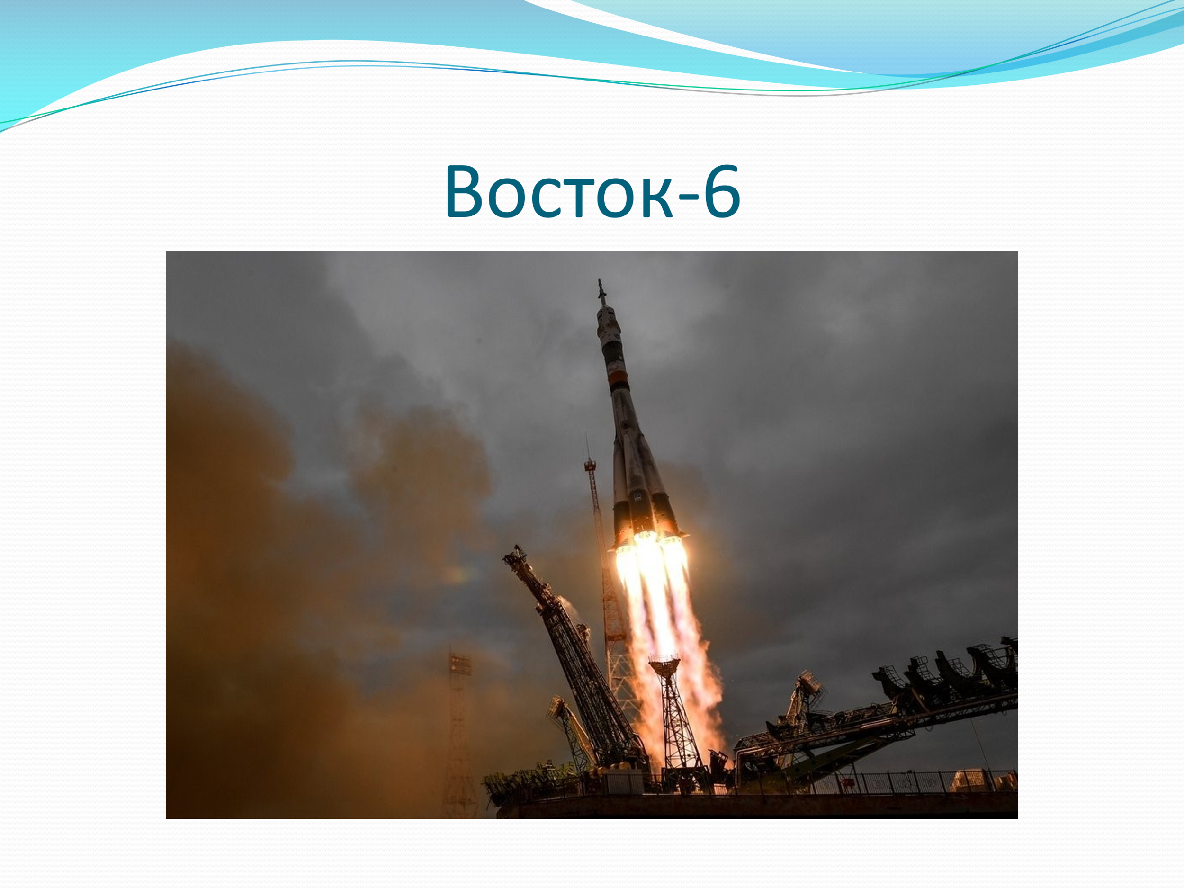

А ещё через 2 года был совершён первый выход человека в открытый космос. Первым летчиком-космонавтом, вышедшим в космос, был Алексей Леонов (показ портрета, слайд), он провел 10 минут за бортом корабля и показал, что в открытом космосе можно работать.

Воспитатель : Ребята, как вы думаете, зачем нужна работа космонавтов?
Космонавты во время полета видят и наблюдают много интересного и много работают. Они ведут медицинские и технические наблюдения, изучают поверхность Земли, сообщают о приближении ураганов, о случившихся стихийных бедствиях, уточняют прогноз погоды, проводят различные опыты о влиянии невесомости на разные организмы. Вот такая сложная и интересная работа.
Дидактическая игра «Полет в космос».
На какой планете мы живем?
Как называются люди на этой планете?
Как выглядит из космоса планета Земля?
Кто летает в космосе? (Космонавты, астронавты)
Где стартуют космические корабли? (С космодрома)
Что одевают, когда летят в космос? (Шлем, скафандр, специальную обувь)
Сколько весит космонавт в невесомости? (Ничего).
Кто был первым космонавтом Земли?
Какой праздник отмечает наша страна 12 апреля?

Воспитатель : Космос сейчас совсем не такой уж таинственный, каким он казался недавно. И мы, все люди планеты Земля, с огромным уважением и восхищением относимся к Юрию Гагарину, человеку, с которого всё это началось, который был первым. А быть первым всегда очень трудно, ребята! Вот почему именно его полёт в космос и отмечается нами, как замечательный праздник — День Космонавтики.
Может быть, кто – то из вас тоже станет космонавтом или конструктором ракет и изобретёт такую ракету, в которой люди не будут испытывать таких перегрузок, которые испытывают сейчас космонавты. И прославите нашу Родину.
Итог:
- Что нового и интересного вы сегодня узнали?
- О чём бы ты рассказал дома, из того что увидел и услышал?

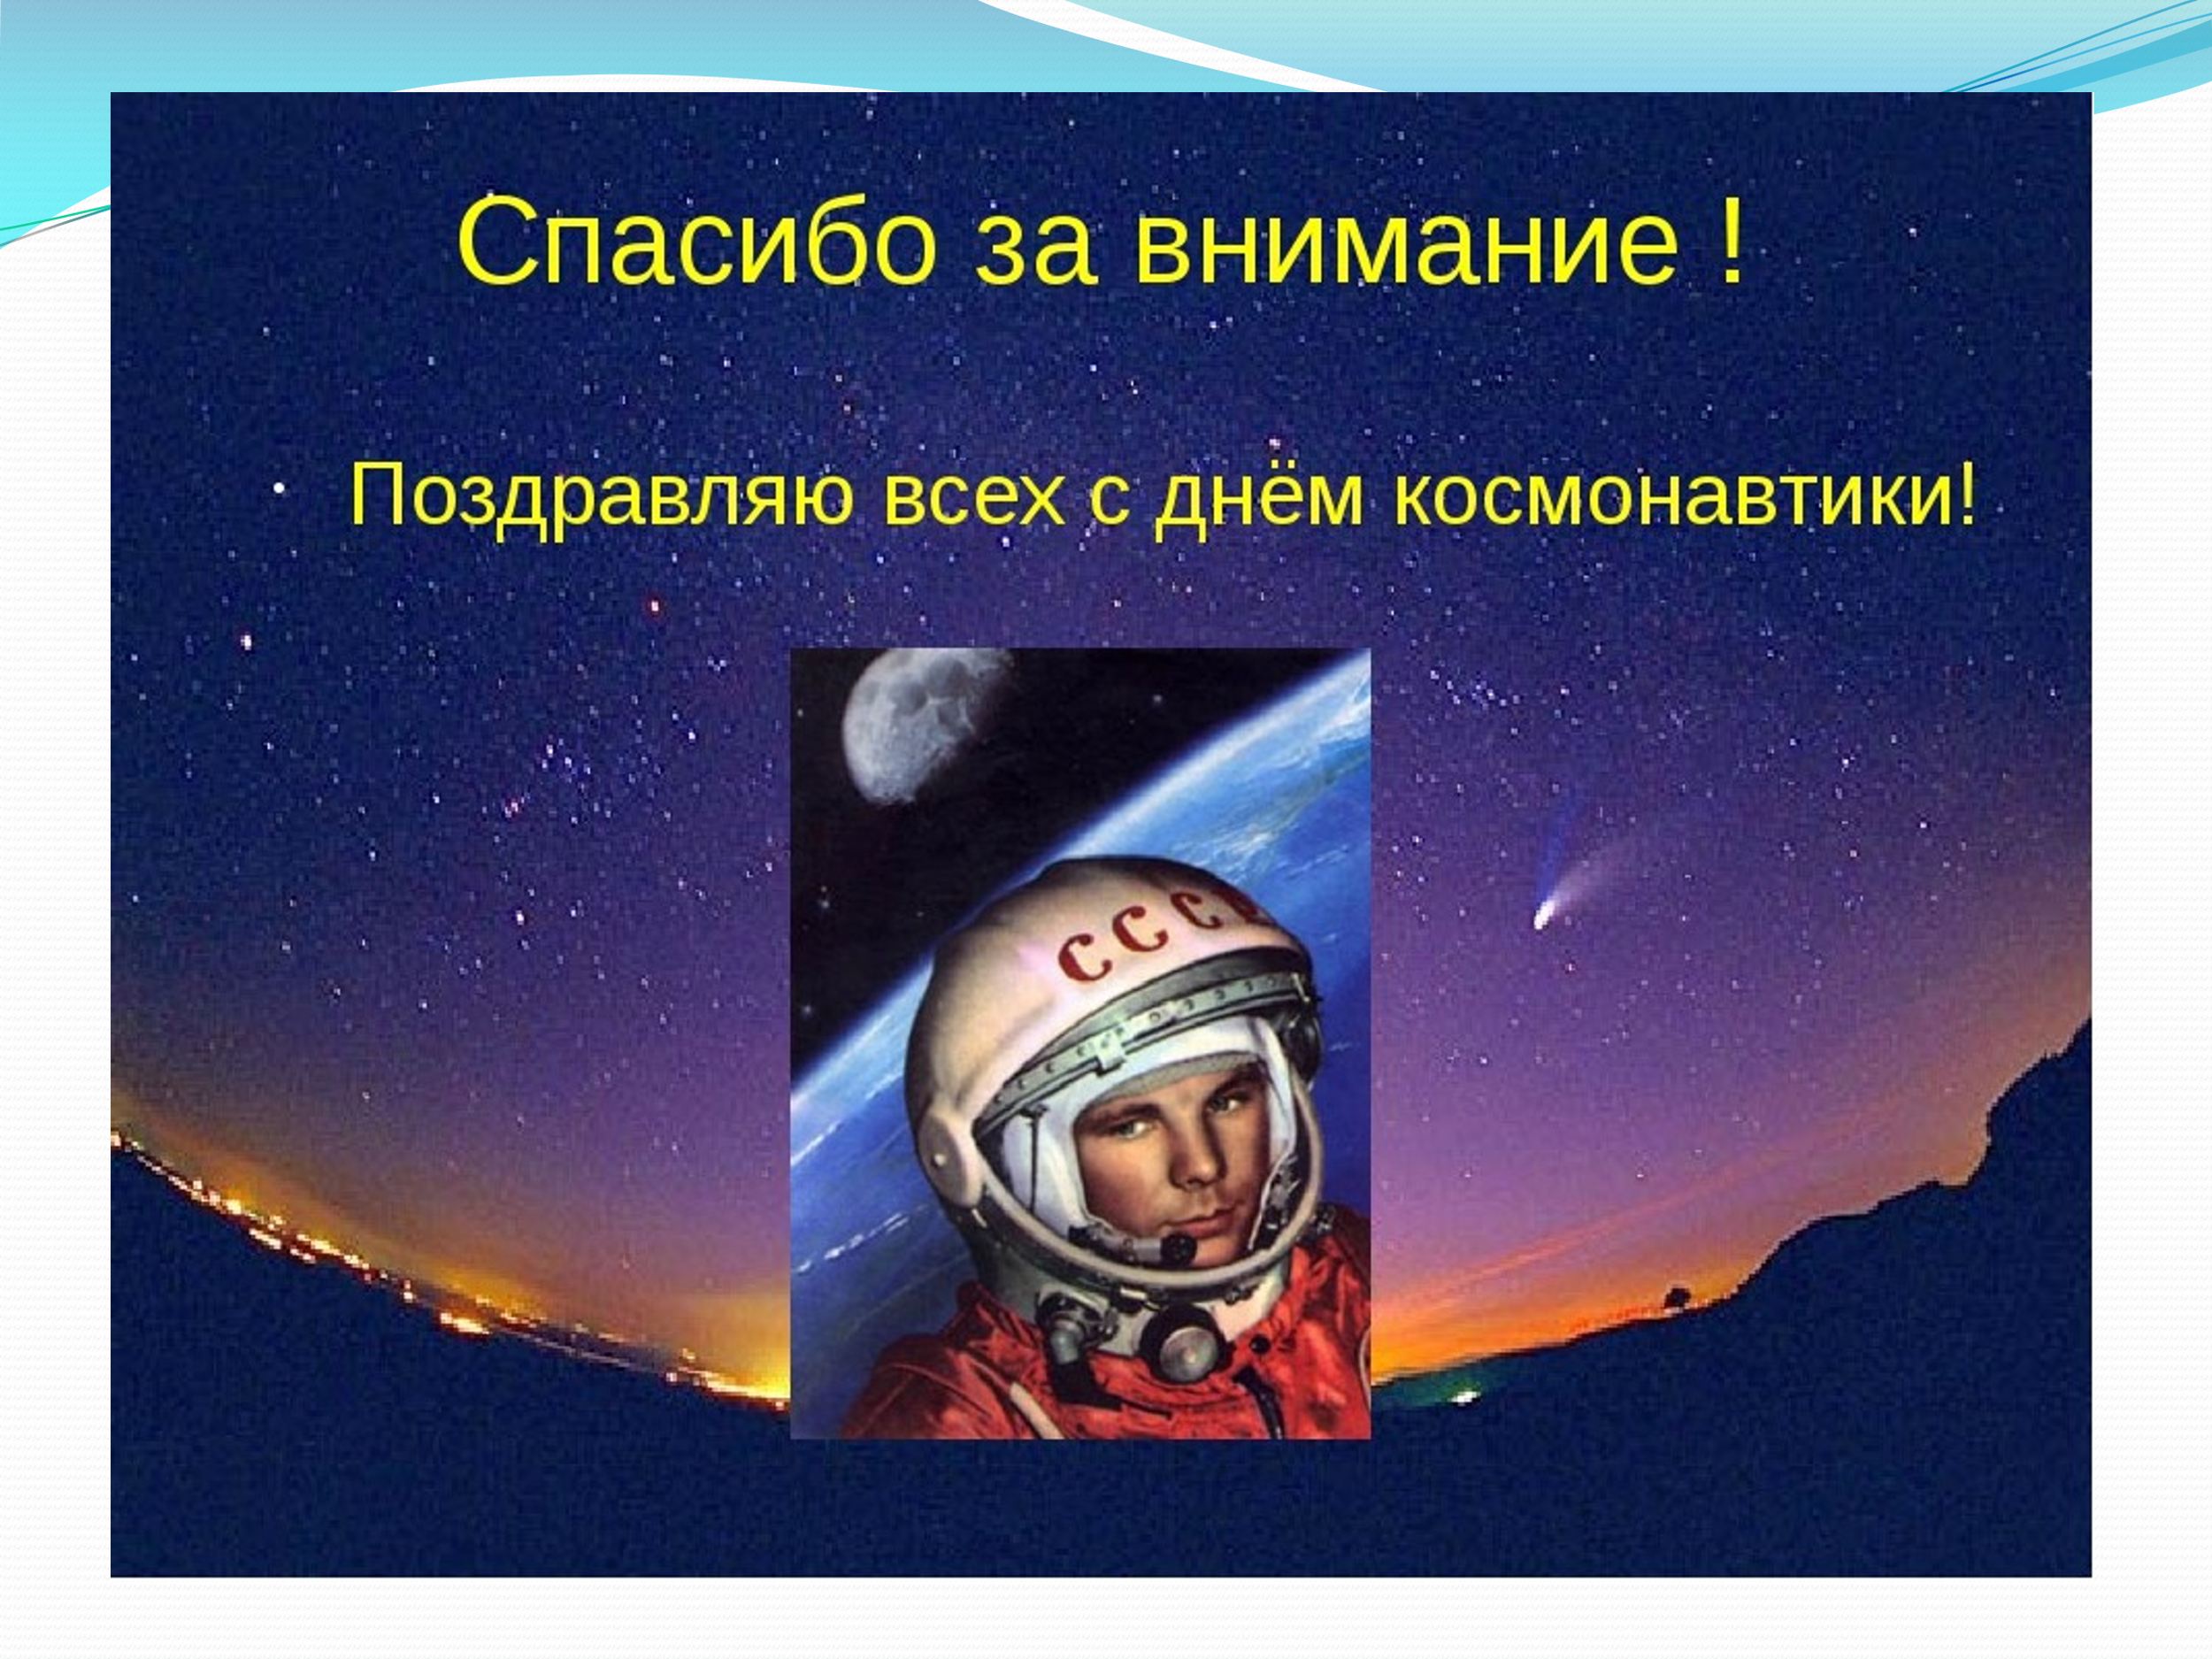
Занятие можно закончить конкурсом детских рисунков, посвященных космосу и космонавтике.

